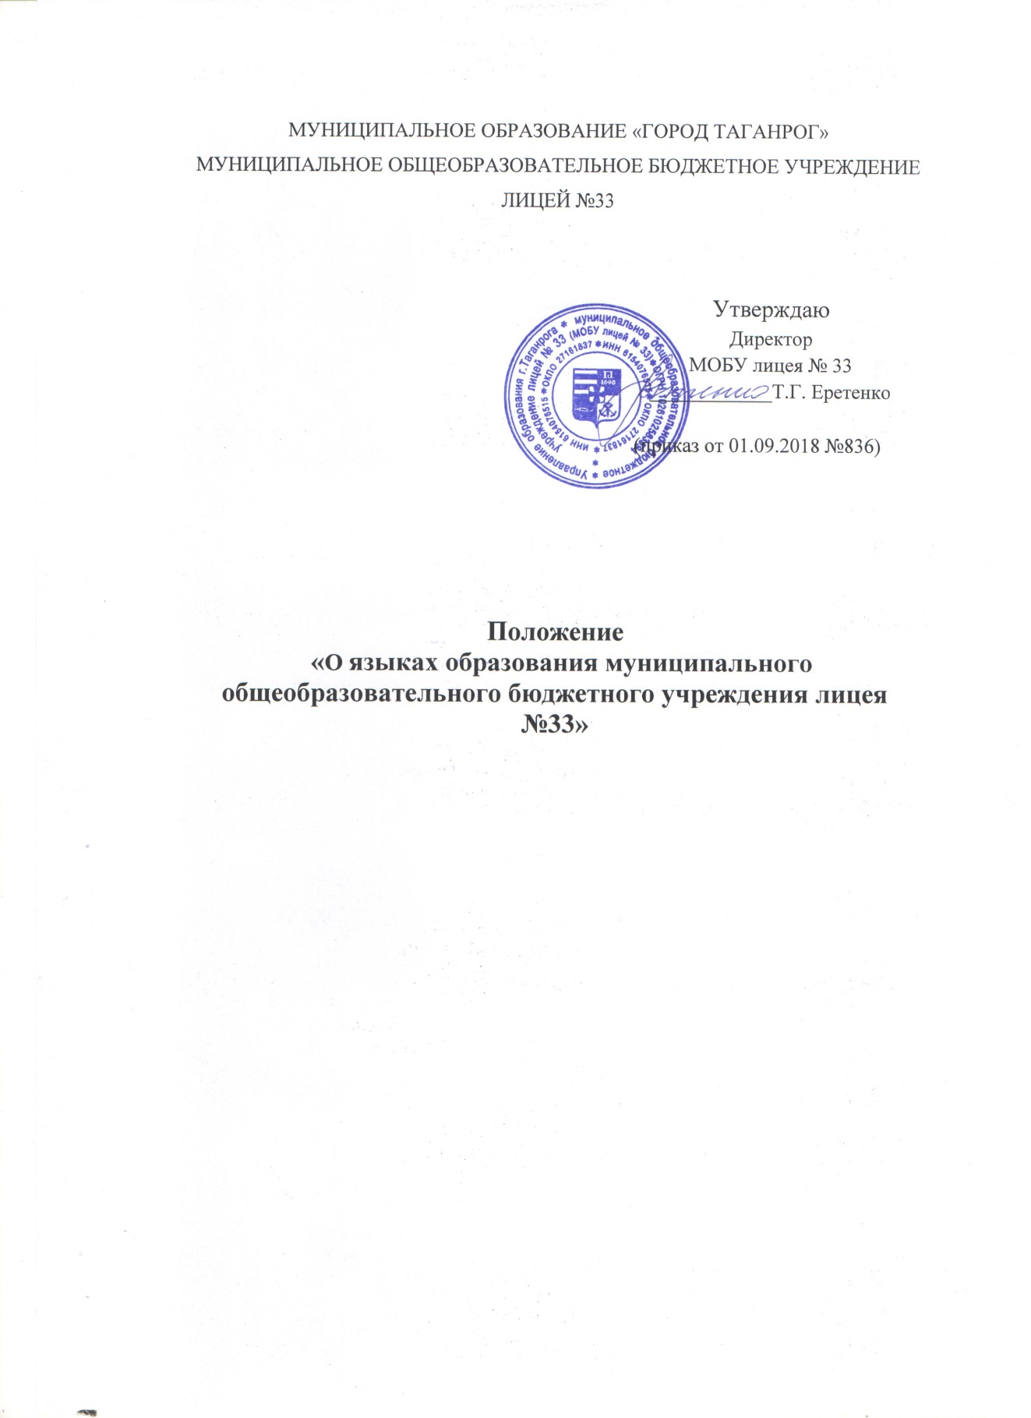

- Общие положение
1.1. Положение о языках образования в муниципальном общеобразовательном бюджетном учреждении лицее № 33 (далее – лицей), осуществляющем образовательную деятельность по реализации образовательных программ начального общего, основного общего образования, регулирует использование государственного языка Российской Федерации в образовательной деятельности, права граждан Российской Федерации на пользование государственным языком Российской Федерации, а также изучение иностранного языка в целях развития языковой культуры в соответствии с законодательством Российской Федерации.
1.2. Положение разработано в соответствии с требованиями следующих нормативно-правовых актов:
- Конституции Российской Федерации;
- Федерального закона от 29.12.2012 № 273-ФЗ «Об образовании в Российской Федерации»;
- Федерального закона от 01.06.2005 № 53-ФЗ «О государственном языке Российской
- Федерации»;
- Федерального закона от 25.07.2002 №115-ФЗ «О правовом положении иностранных
- граждан в Российской Федерации»;
- Закона Российской Федерации «О языках народов Российской Федерации в редакции Федеральных законов от 24.07.1998 N 126-ФЗ, от 11.12.2002 N 165-ФЗ»; Постановления Правительства РФ от 23 ноября 2006 г. № 714 «О порядке утверждения норм современного русского литературного языка при его использовании в качестве государственного языка РФ, правил русской орфографии и пунктуации»;
- Приказа Минобрнауки России от 22.01.2014 № 32 "Об утверждении Порядка приема граждан на обучение по образовательным программам начального общего, основного общего образования";
- Устава лицея.
2.Образовательная деятельность
2.1. В лицее образовательная деятельность осуществляется на государственном языке Российской Федерации – русском, если настоящим Положением не установлено иное.
2.2. Документооборот в образовательной организации осуществляется на русском языке - государственном языке Российской Федерации. Документы об образовании оформляются на государственном языке Российской Федерации-русском языке.
2.3. Лицей обеспечивает открытость и доступность информации о языках образования.
2.4. Преподавание и изучение русского языка в рамках имеющих государственную аккредитацию образовательных программ осуществляется в соответствии с федеральными государственными образовательными стандартами.
2.5. Иностранные граждане и лица без гражданства все документы представляют в школу на русском языке или вместе с заверенным в установленном порядке переводом на русский язык.
2.6. Граждане Российской Федерации, иностранные граждане и лица без гражданства получают образование в школе на русском языке по основным общеобразовательным программам начального общего, основного общего, среднего общего образования в соответствии с федеральными государственными образовательными стандартами.
2.7. Лицей обеспечивает возможность получения образования на русском языке, как родном языке.
2.8. Право на получение начального общего и основного общего образования на родном языке из числа языков народов Российской Федерации, а также право на изучение родного языка из числа языков народов Российской Федерации реализуется в пределах возможностей, предоставляемых системой образования, в порядке, установленном законодательством об образовании.
2.9. Выбор языка образования, изучаемых родного языка из числа языков народов Российской Федерации, в том числе русского языка как родного языка, осуществляется по заявлениям родителей (законных представителей) несовершеннолетних обучающихся при приеме (переводе) на обучение по образовательным программам начального общего и основного общего образования.
2.10. Родители обучающихся (их законные представители) имеют право выбора иностранного языка, образовательной программы его освоения, дополнительного изучения иностранных языков с учетом наличия в лицее условий и возможностей, практического уровня подготовки ребенка и фактора преемственности обучения.
2.11. В соответствии с реализуемой образовательной программой лицея и учебным планом, обучающиеся изучают иностранные языки: английский (со 2 класса).
2.9. Лицей не предоставляет услуг по организации изучения отдельных учебных предметов, курсов, дисциплин (модулей), иных компонентов на иностранных языках.
3. Заключительные положения
3.1. Настоящее Положение может изменяться, дополняться. С момента регистрации новой редакции Положения предыдущая редакция утрачивает силу.

